**常州市新北区新桥街道中心幼儿园——新龙中一班**

**2024.5.14**

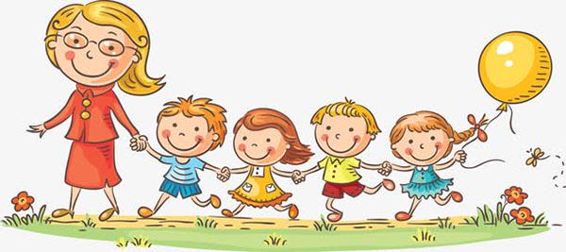

**第一篇章**

**来 园 篇**

今日来园幼儿23人，6人请假。今天班级多数小朋友都在8:20之前准时来园，并且也都进行了自主签到。

早点我们今天吃了鲜牛奶、牛奶小面包，小朋友们胃口很好，都能吃光光呢~

|  |  |  |
| --- | --- | --- |
| **C:/Users/ASUS/Desktop/新建文件夹 (5)/IMG_9624.JPGIMG_9624** | **C:/Users/ASUS/Desktop/新建文件夹 (5)/IMG_9625.JPGIMG_9625** | **C:/Users/ASUS/Desktop/新建文件夹 (5)/IMG_9626.JPGIMG_9626** |

**★第二篇章**

** 集 体 活 动 篇 **

感知数量10是幼儿园中班数学教学内容之一。这里的10指的是基数，是被用来表示事物的数量。数字10是用来写数的符号，可以表示物体的数量。这一活动重点和难点在于教师不仅要帮助幼儿认识10这个数，而且要引导幼儿逐步能够不受物体大小和排列形式影响，正确感知和判断10以内的数量，也就说教师要引导幼儿逐步理解数字10与数量的关系。

通过前面的学习，大部分幼儿已经能较准确地感知9以内的数量，对于数字1-9所表示的意思也有了一定的了解。但是大部分孩子的目测能力不是很强，部分幼儿仍需要手口一致地数数，个别幼儿数数时没有方法，经常会有漏数或重复数的现象。

活动中**张熙隽、孙屹然、邵锦宸、王子航、高远、朱宇乐、祁文晞、林伯筱、李天佑、陈沐清、万明玥、张徐恺、卢乐琪、陆乐珺、蒋清竹、唐梦萱、朱睿、邱宇淏、单熙桐**能够积极参与活动。

|  |  |  |
| --- | --- | --- |
| **C:/Users/ASUS/Desktop/新建文件夹 (5)/IMG_9633.JPGIMG_9633** | **C:/Users/ASUS/Desktop/新建文件夹 (5)/IMG_9637.JPGIMG_9637** | **C:/Users/ASUS/Desktop/新建文件夹 (5)/IMG_9638.JPGIMG_9638** |
| **C:/Users/ASUS/Desktop/新建文件夹 (5)/IMG_9639.JPGIMG_9639** | **C:/Users/ASUS/Desktop/新建文件夹 (5)/IMG_9640.JPGIMG_9640** | **C:/Users/ASUS/Desktop/新建文件夹 (5)/IMG_9641.JPGIMG_9641** |

**★第三篇章**

** 区 域 活 动 篇 **

|  |  |  |
| --- | --- | --- |
| **C:/Users/ASUS/Desktop/新建文件夹 (5)/IMG_9642.JPGIMG_9642** | **C:/Users/ASUS/Desktop/新建文件夹 (5)/IMG_9643.JPGIMG_9643** | **C:/Users/ASUS/Desktop/新建文件夹 (5)/IMG_9644.JPGIMG_9644** |
| **C:/Users/ASUS/Desktop/新建文件夹 (5)/IMG_9645.JPGIMG_9645** | **C:/Users/ASUS/Desktop/新建文件夹 (5)/IMG_9646.JPGIMG_9646** | **C:/Users/ASUS/Desktop/新建文件夹 (5)/IMG_9647.JPGIMG_9647** |

**★第四篇章**

** 户 外 活 动 篇 **

|  |  |  |
| --- | --- | --- |
| **C:/Users/ASUS/Desktop/新建文件夹 (5)/IMG_9627.JPGIMG_9627** | **C:/Users/ASUS/Desktop/新建文件夹 (5)/IMG_9628.JPGIMG_9628** | **C:/Users/ASUS/Desktop/新建文件夹 (5)/IMG_9629.JPGIMG_9629** |
| **C:/Users/ASUS/Desktop/新建文件夹 (5)/IMG_9630.JPGIMG_9630** | **C:/Users/ASUS/Desktop/新建文件夹 (5)/IMG_9631.JPGIMG_9631** | **C:/Users/ASUS/Desktop/新建文件夹 (5)/IMG_9632.JPGIMG_9632** |

**★第五篇章**

** 午 餐  篇 **

1.午餐情况

今天午饭吃的是花生饭、清炒空心菜、鹌鹑蛋红烧肉。其中**张熙隽、孙屹然、裴家骏、邵锦宸、王子航、高远、朱宇乐、祁文晞、林伯筱、蒋荣朔、李天佑、陈沐清、孙念、万明玥、张徐恺、卢乐琪、陆乐珺、蒋清竹、唐梦萱、朱睿、邱宇淏、单熙桐、李成蹊**饭菜全部吃完了。

2.午睡情况

今天小朋友都自主入睡。

**★第六篇章**

** 家 园 联 系 篇 **